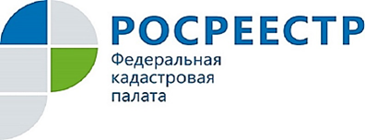
ПРЕСС-РЕЛИЗ

Более 100 курян получили консультацию по вопросам оборота недвижимости в Кадастровой палате

В первом полугодии 2018 года Кадастровая палата по Курской области провела более 100 консультаций для граждан по вопросам оборота недвижимости.
Спрос на консультационные услуги Кадастровой палаты с начала 2018 года демонстрирует уверенный рост. В целом, Федеральная кадастровая палата провела более 27,5 тыс. консультаций для граждан по вопросам оборота недвижимости во всех регионах страны. За пять месяцев интерес к консультационным услугам учреждения вырос в среднем по России на 96%.
Специалисты Кадастровой палаты по Курской области предоставляют гражданам информацию, необходимую для совершения сделок с недвижимостью, включая консультативную помощь по составлению договора купли – продажи, дарения недвижимости и других видов договоров, подготовки проектов договоров, а также помогают подготовить пакет документов,
Кроме того, консультации специалистов Кадастровой палаты помогают собственникам недвижимости предотвратить действия мошенников. Государственное учреждение гарантирует качество консультационных услуг.
Учреждение приступило к оказанию населению консультационных, справочных и аналитических услуг в сфере оборота недвижимости с августа 2017 года.
Ответы на часто задаваемые вопросы, информация о тарифах и месте получения услуги размещена на сайте Федеральной кадастровой палаты https://kadastr.ru в разделе «Обратная связь – Получите консультацию».

